课题： 眼睛和眼镜

一、目标导学，引入新课
1、如图所示，a、b、c、d、e是主光轴上的五个点，F点和2F点分别是凸透镜的焦点和二倍焦距点。
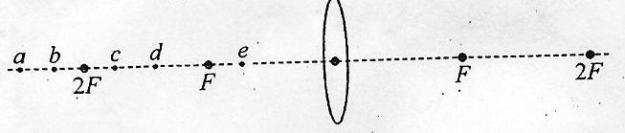
在a、b、c、d、e这五个点中：
①把烛焰放在________点上，可以成正立、放大的虚像；
②把烛焰放在________点上，所成的像最小；
③把烛焰放在________点上是属于照相机原理；
④把烛焰放在________点上是属于投影仪原理。
2、眼睛可以称为一部精密的光学器件，它的成像原理与 相同。
二、自主学习，合作交流
1、眼睛的构造——好象一架照相机。
主要构造：________和________的共同作用相当于一个凸透镜，它把来自物体光会聚在________上，形成物体的像，再通过它上的________传输给大脑
2、正常的眼睛调节：________来改变晶状体的形状，看近处物体，它________使晶状体变________；看远处物体时，它________，使晶状体变________。
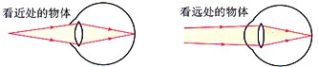

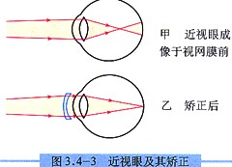
三、疑难点拨，因势利导
1、眼睛看不清物体的原因：来自物体的光通过晶状体所成的像不在视网膜上。（近视眼睛和远视眼睛）。
2、近视眼的特点及矫正方法。
①产生近视眼的原因：晶状体太________，折光能力太________或晶状体到视网膜的距离过长，使远处的物体成像在视网膜之________。
②矫正方法：眼前放一个 ，使来自远处物体的光会聚在视网膜上。
3、远视眼的特点及矫正方法
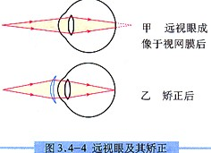
①产生远视的原因：晶状体太________，折光能力太________或晶状体到视网膜的距离过________，使近处的物体成像在视网膜之________。
②矫正方法：眼前放一个 ，使来自近处物体的光会聚在视网膜上。
4、出示图：近视眼及矫正，远视眼及矫正
四、练习检测，自我反思
- 正常眼睛观察近处物体最清晰而又不疲劳的距离，大约是_____cm，叫做明视距离。
- 要使近视眼能看清远处的物体，应配戴合适的________；要使远视眼能看清近处的物体，应配戴合适的__________。
- 来自远方的物体的光，经眼球折光系统折射后，成像情况如图，根据该光路图这个人可配戴装有__________镜的眼镜加以矫正。
- 小明的爷爷和爸爸都是老花眼(远视眼)，爷爷的老花眼更重一些，小明的妈妈则是近视眼。他们的三副眼镜都放在报纸上，如图所示，现在爸爸要看书，让小明把眼镜递给他，小明应该拿图_______中的那一副。
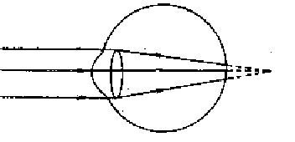5、某人戴的眼镜如图所示，则（ ）
A、此人的眼睛一定是近视眼 B、此人的眼睛一定是远视眼
C、照相机镜头与该眼镜属同种类型的透镜 D、幻灯机镜头与该眼镜属同种类型的透镜
6、王老师在课堂上，看近处课本时要戴上眼镜，观察远处同学时又摘下眼
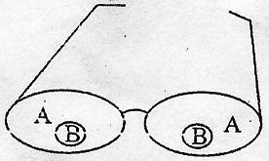
镜，这样戴上摘下，非常不方便，王老师的眼睛是________（近视、远视）
眼，可以用________镜来矫正。小军将一种新型眼镜送给了老师，如图所示，
镜片A区厚度相同，B区可以矫正视力，现在王老师可以通过________看书，
通过________区看同学，再不需要频繁戴上摘下眼镜。
7、下列四幅图，分别表示近视眼成像情况和矫正做法的是（ ）
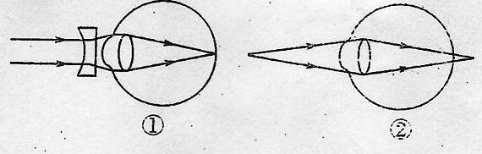
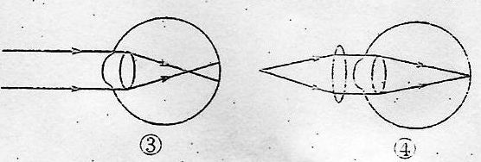
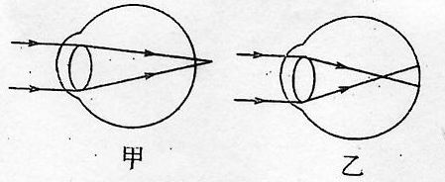

A、①② B、③① C、②④ D、③④

8、全国中学生体质健康调研数据表明：中学生近视发生率约为55.22%，且急剧低龄化。如上图所示，________（选填“甲”或“乙”）图表示近视眼折光系统的光路示意图，矫正近视眼应佩带________（选填“凸”或“凹”）透镜制成的眼镜片。
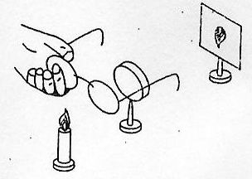
五、拓展延伸，个性发展
1、如图所示，为研究视力矫正问题，小明和小华同学用凸透镜和光
屏模拟眼睛，凸透镜看做眼睛的________，光屏看作________。
（1）小华将蜡烛、凸透镜、光屏放在水平的桌面上，调整蜡烛、凸透
镜、光屏的位置高度，使烛焰中心，透镜中心、光屏中心位于同一直线
上，且三者高度相同。点燃蜡烛，将近视眼镜放在烛焰和凸透镜之间，
移动光屏的位置，直至光屏上出现烛焰清晰的像，取走眼镜，屏上的像
变模糊了，再向凸透镜方向移动光屏至某一位置，屏上的像又变清晰了，以上现象说明：
①_______________________ ；②_______________________ 。
（2）小时将远视眼镜放在烛焰和凸透镜之间，移动光屏的位置，直至光屏上出现烛焰清晰的像，取走眼镜，屏上的像变模糊了，此时要使屏上的像变清晰，应向________（选填“凸透镜”“远离凸透镜”或“竖起向下”）方向移动光屏，因为远视眼镜对光线具有________作用。
2、眼镜的度数
①折光本领大小由________的长短决定，焦距越短，折光本领越________。
②透镜焦度：Φ=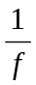，单位m，越大，透镜折光本能越________。
③眼镜的度数：×100，即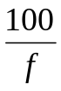，单位（度），凸透镜（远视镜片）的度数是正数，凹透镜（近视胶片）的度数是负数。
六、学后反思，自我小结

